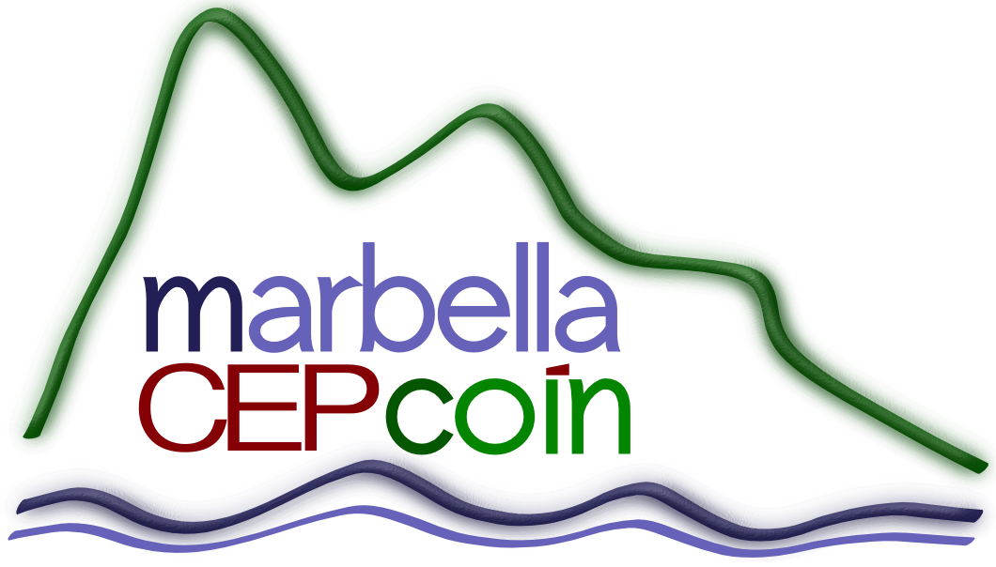

PREGUNTAS PARA PARTICIPANTES DE FORMACIÓN EN CENTRO
- ¿ Qué hemos hecho hasta ahora? (lecturas, elaboración de materiales, formación, aplicación al aula, investigación, etc.…..) ¿Qué te ha aportado como docente? ¿Qué ha aportado al Centro?
Hasta ahora hemos hecho muchas dinámicas de grupo, hemos elaborado algunas rúbricas, resolución de conflictos…. Y de estas algunas las hemos podido aplicar en el aula y otras no debido a la edad de mis alumnos.
- ¿Se están cumpliendo los objetivos del proyecto? Valora los resultados señalando los logros y las dificultades con respecto a tus prácticas anteriores. TABLA PERSONALIZADA CON OBJETIVOS
Los objetivos no se han cumplido, ya que pensaba que íbamos a trabajar algo más sobre la lectoescritura.
- ¿Qué has puesto en práctica en el aula /centro de todo lo aprendido hasta ahora en este proyecto? Explica cómo lo has hecho y da tu valoración.
He llevado a cabo en mi aula todas las tareas que nos han ido mandando, sobre todo la resolución de conflictos. Con ellas hemos puesto en práctica lo que nos han ido enseñando en las sesiones.
- Una vez recibida la formación en este temática y reflexionado sobre ella ¿Consideras necesario ajustar o cambiar el proyecto a partir de ahora? ¿En qué aspectos? ¿Necesitas asesoramiento para llevarlo a cabo?
Interpreto que este año el proyecto era una toma de contacto y que el año que viene se ceñirá mas al terreno lingüístico. Me gustaría que se adaptara más a la etapa de infantil ya que pienso que es fundamental el tema lingüístico en la misma, por lo que se tendrían que dar técnicas o enseñanzas de cómo enseñar una lengua (por niños extranjeros) y correcciones del lenguaje en esta etapa.

